Ход работы

Модуль1

1. 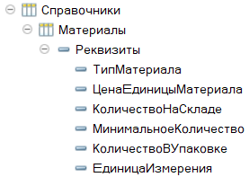Открываем 1с и создаём базу данных
2. 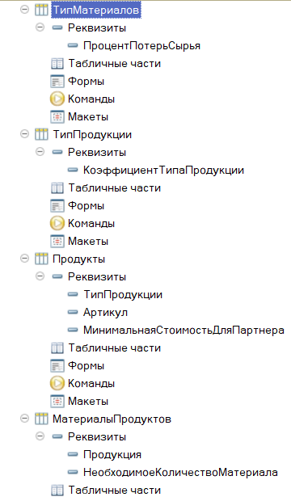Создаём Справочники и Реквизиты
3. Далее заполняем Реквизиты данными их Excel таблиц в Конфигураторе.

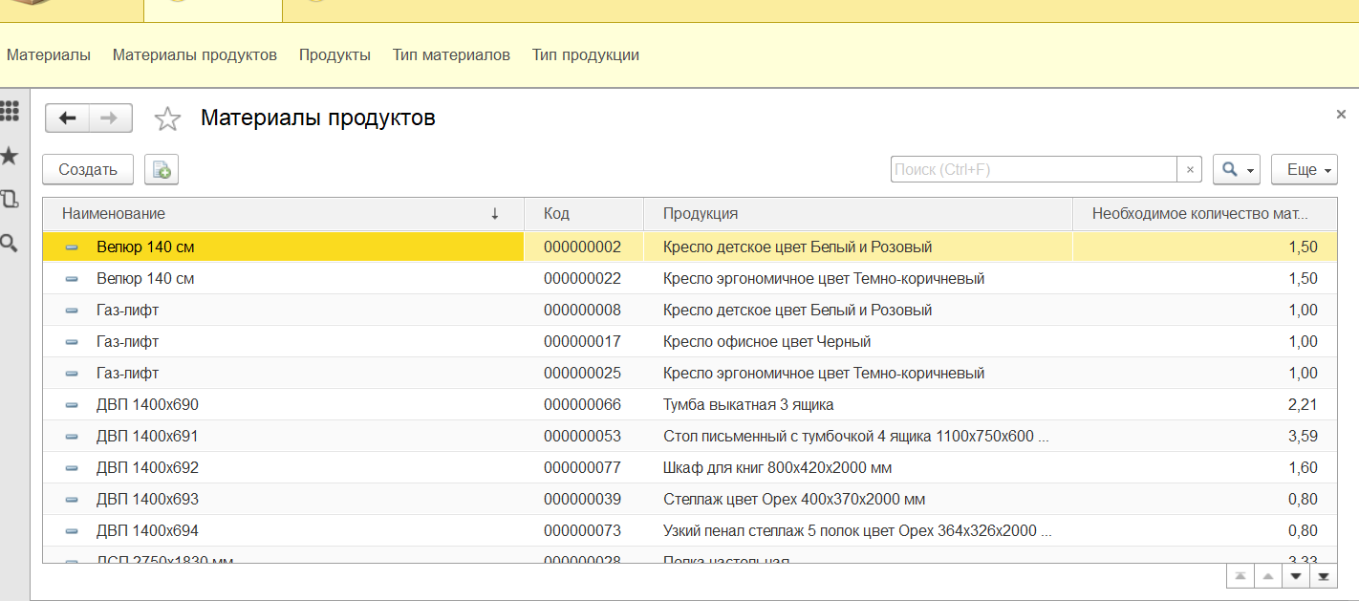

Модуль 2

1. 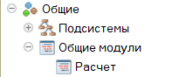Создаём Подсистемы для Конфигурации и Общие модули.

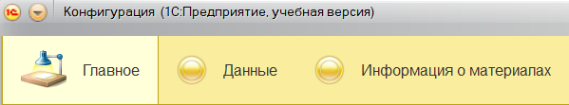

1. 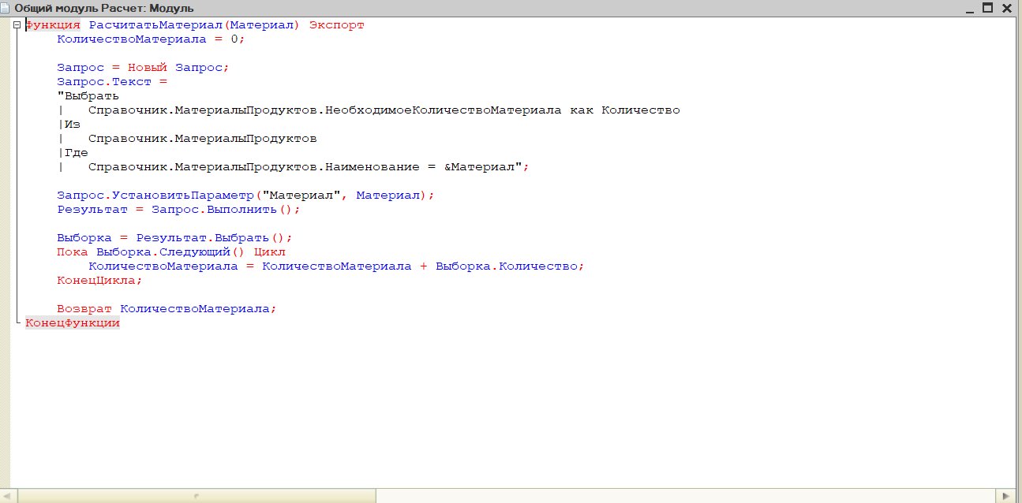Создаю запрос для отчета который считает количество материала.
2. Далее создаём Отчет Вывод и нажимаем на кнопку Открыть схему компоновки данных.

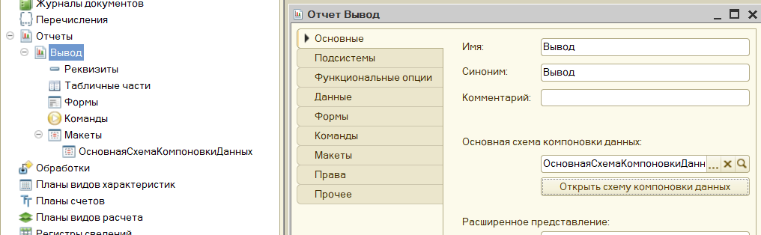

1. Создаём Макет ОсновнаяСхемаКомпоновкиДанных
2. 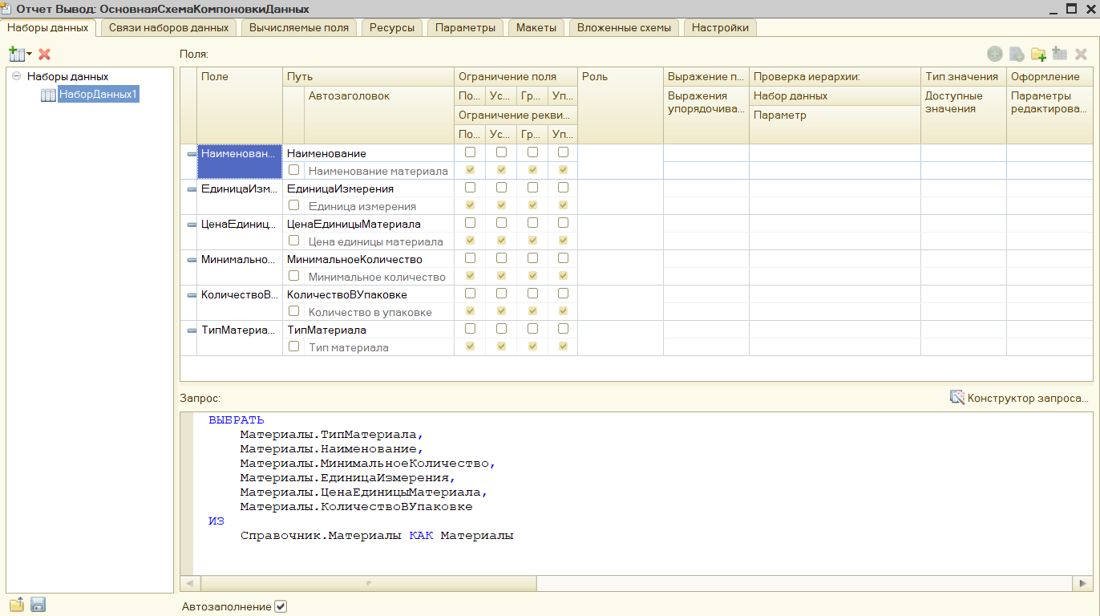Далее создаём НаборДанных1 и находим Конструктор запроса и заполняем
3. Далее настроим Отчет через схему компоновки данных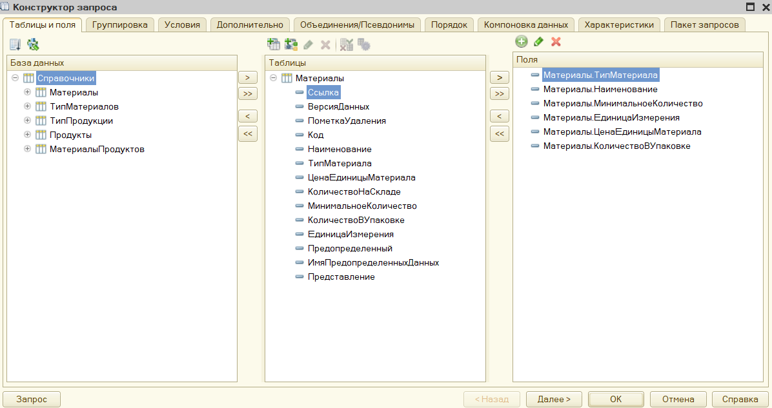
4. Далее находим Настройки и доделываем Отчет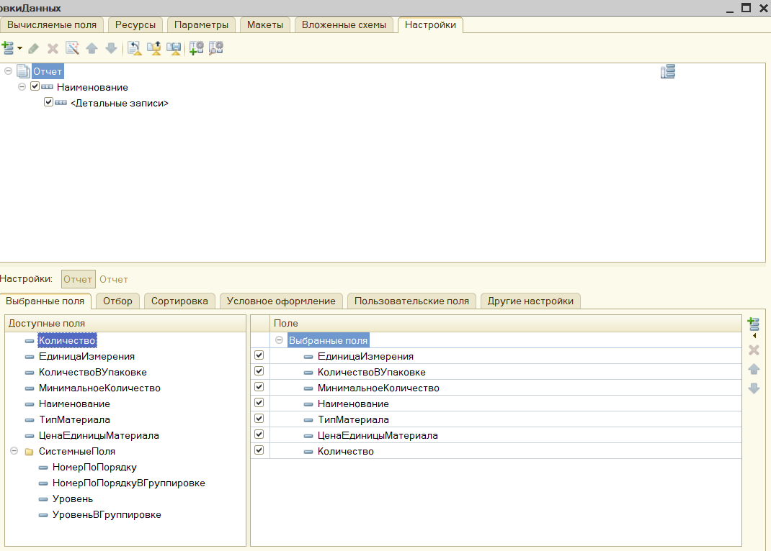.

Модуль 3

1. 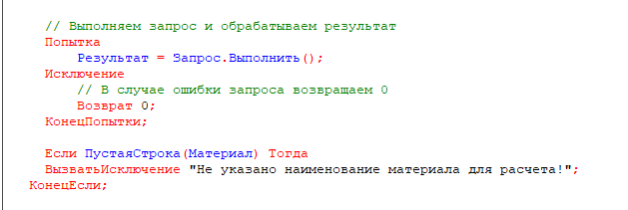Добавляем в свой код обработчик ошибок который выводит ошибку если пользователь не заполнит необходимое поле.
2. Проверяем работу.

